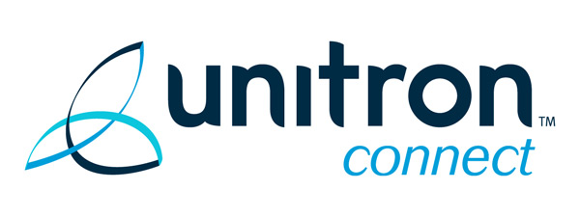
Прайс-лист на слуховые аппараты Unitron Ziel+

Unitron ZIEL+
При покупке 2-х любых слуховых аппаратов ZIEL+ на 2-ой аппарат 25% скидка. Гарантия 2 года.
Uniton Ziel BTE | 9500 руб.
Uniton Ziel BTE P | 9500 руб.
Uniton Ziel BTE HP | 8500 руб.

